
JURUSAN TEKNIK INFORMATIKA
FAKULTAS TEKNOLOGI INFORMASI
INSTITUT TEKNOLOGI SEPULUH NOPEMBER

USULAN TUGAS AKHIR

IDENTITAS PENGUSUL
Nama : M Taufiq Asmara
NRP : 5108100124
Dosen Wali : Arya Yudhi Wijaya, S.Kom., M.Kom

- JUDUL TUGAS AKHIR
File Sharing menggunakan Arsitektur Peer to peer berbasis JXTA

- LATAR BELAKANG
Dalam Kehidupan sehari-hari, kebutuhan dalam mengunduh suatu file sangat tinggi,kebanyakan dari proses download yang sudah ada hanya melibatkan sebuah server yang menangani permintaan – permintaan mengunduh dari client yang membutuhkan , dalam pengimplementasian seperti ini mempunyai kelemahan yaitu jika server yang mempunyai file tersebut mengalami down maka file yang akan kita unduh tidak akan bisa di download ,projek ini bertujuan mengembangkan aplikasi share peer to peer.Keuntungan dari tipe system jaringan ini berlawanan dengan tradisional client server yaitu file file berada pada client-client yang nantinya dapat di download oleh client lainnya.Seorang client dengan client lainnya dapat melakukan sharing data walaupun tidak dalam satu subnet .

- RUMUSAN MASALAH
Rumusan masalah yang diangkat dalam Tugas Akhir ini dapat dipaparkan sebagai berikut:
- Bagaimana membuat aplikasi file sharing Peer to peer yang dapat menemukan peer peer yang akan berkomunikasi dalam subnet yang berbeda dalam 1 grup JXTA, .
- dapat menampilkan list file yang di butuhkan,melakukan pencarian file yang dishare berbasis JXTA
- dapat mendownload file yang ditampilkantersebut berbasis JXTA

- BATASAN MASALAH
Permasalahan yang dibahas dalam Tugas Akhir ini memiliki beberapa batasan, diantaranya sebagai berikut:
- Metode sharing yang digunakan Peer to peer.
- Framework Peer to peer yang di gunakan adalah JXTA.
- Bahasa pemrograman yang dipakai adalah JAVA.
- Aplikasi di desain untuk aplikasi desktop.
- Metode untuk melakukan komunikasi antar client yang berbeda subnet
- Dapat melakukan filesharing dalam lingkup satu grup jxta
- Dapat melakukan file sharing berbeda subnet dalam satu grup yang sama

- RINGKASAN TUGAS AKHIR

Pada tugas akhir ini penulis mengusulkan sebuah aplikasi yang melakukan file sharing dengan menggunakan metode peer to peer.dimana seorang peer(user) melakukan discovery terlebih dahulu untuk menemukan peer peer lain yang ada , kemudian setelah menemukan peer lain yang aktif maka peer tersebut bisa mendapat list file file yang dapat di download oleh peer tersebut
tipe arsitektur yang digunakan adalah peer to peer kelebihan utama dari peer to peer adalah setiap peer di jaringan bisa beraksi sebagai server maupun client yang di projek ini framework yang digunakan adalah jxta
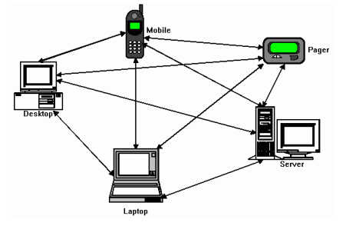
Gambar 1 Peer to Peer Model[III]

Dalam Jxta pengembang yang menggunakannya 2ias menulis aplikasi jaringan yag dapat beroperasi sebagai berikut:
- Menemukan peer lain dalam jaringan dengan pencarian yang dinamis melewati firewall
- Dengan mudah membagi dokumen-dokumen dengan orang-orang melalui jaringan
- Membuat group peer yang menyediakan service
- Memonitor aktivitas peer lain
- Menemukan konten terbaru secara real time

Komponen utama dari jxta adalah sebagai berikut

- Peer, sebuah alat pada jaringan yang mengimplementasikan satu atau lebih protocol jxta
- Peer group adalah kumpulan peer yang menyutujui sekumpulan servis umum.setiap peer group unik dengan adanya peer group id.setiap peer group 3ias mngatur kebijakan credential untuk bergabung dengan grup tersebut
- Network Services
- Modules
- Pipes
- Java jxta socket java bidi pipes
- Messages
- Advertisements
- Security
- IDs

Jaringan dalam jxta 3ias dalam bentuk Adhoc, multi hop ,jaringan adaptif tersusun atas peer peer yang terhubung.koneksi dalam jaringan 3ias saja sementara,seorang peer dapat bergabung atau meninggalkan jaringan kapanpun, dan rute-rute 3ias berubah secara sering
Secara praktis terdapat 4 macam peer yang umum nya digunakan

• Minimal edge peer
Sebuah minimal edge peer 3ias mengirimkan dan mendapatkan pesan,namun tidak mempunyai cache untuk advertisement atau merutekan pesan ke peer lain nya.Peer peer dengan device resource terbatas seperti PDA ,cellphone

• Full-featured edge peer
Sebuah full-featured peer peer 3ias mengirimkan dan mendapatkan pesan, mempunyai cache untuk advertisement,namun tidak memforward permintaan discovery.

• Rendezvous peer
Sebuah rendezvous peer itu seperti peer –peer lain, dan mempertahankan cache advertisement.namun rendezvous peer jugan melanjutkan permintaan discovery untuk menolong peer lain dalam menemukan resource yang dibutuhkan.setiap rendezvous peer menjaga sebuah daftar dari rendezvous peer lainnya dan juga peer peer yang menggunakannya sebagai rendezvous
Edge peer mengirimkan permintaan pencarian dan penemuan ke rendezvous peer, yang mana rendezvous akan meneruskan permintaan yang tidak 3ias mereka jawab ke rendezvous peer yang diketahhui nya, proses tersebut berlanjut sampai ada satu peer mempunyai jawaban atau request tersebut mati.
Pesan pesan tersebut mempunyai default time-to-live (TTL) sebanyak 7 hop

• Relay peer
Sebuah relay peer menjaga informasi mengenai rut eke peer lainnya dan merutekan pesan ke peer peer yang ada.Sebuah peer pertama kali mengecek cache local untuk informasi rute.jika tidak di ketemukan peer mengirimkan query ke relay peer meminta informasi rute.Relay peer juga meneruskan pesan-pesan milik peer peer yang tidak 4ias langsung mengakses alamat peer lain(lingkungan NAT)peer manapun 4ias mengimplementasikan layanan untuk menjadi relay/rendezvous peer.layananrelay dan rendezvous 4ias diimplementasikan sebagai sepasanag dalam peer yang sama.

Sebuah contoh konfigurasi pada gambar di bawah ini. Peer A adalah sebuah edge peer dan di konfigurasikan untuk menggunakan Peer R1 sebagai rendezvous nya.ketikan Peer A menginisiasi discovery request .A mengirimkan ke rendezvous peer R1 dan juga peer dalam satu subnet(local neighborhood) menggunakan multicast.peer peer yang mendapatkan query langsung menjawab kepada peer yang melakukan permintaan jika mereka mempunyai informasi dalam local cache mereka.query yang diluar lingkungan local/tidak dalam satu subnet dikirimkan ke rendezvous peer.rendezvous peer kemudian mencoba untuk mengecek permintaan peer tersebut dalam local cache nya.jika terdapat informasi yang di minta . rendezvous peer akan langsung menjawab peer yang meminta dan tidak meneruskan untuk menyebarkan permintaan

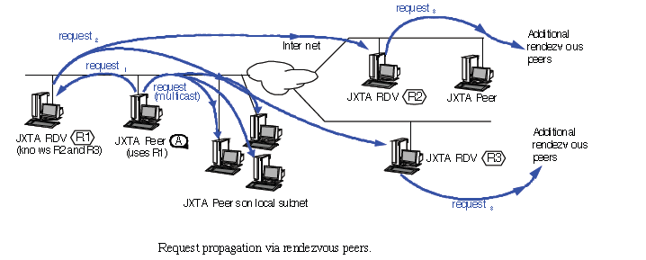
Gambar 2 Contoh Penyebaran Request[I]

Sebuah peer dibelakang firewall bisa mengirimkan pesan secara langsung ke peer yang diluar firewall.tetapi seorang peer diluar firewall tidak bisa membuat koneksi secara langsung dengan sebuah peer dibelakang firewall.Untuk Jxta peer dapat saling berkomunikasi melewati firewall.kondisi-kondisi berikut harus dipenuhi:
- Paling sedikit satu peer dalam peer group dalam firewall harus mengetahui paling tidak satu peer diluar firewall
- Peer didalam dan luar firewall harus saling mengetahui dan mendukung HTTP
- Firewall mengizinkan transfer data http

Pada gambar dibawah mengikuti scenario berikut.Jxta peer A dan B ingin melewatkan sebuah pesan.tetapi firewall mencegah mereka untuk berkomunikasi secara langsung.Jxta peer A pertama tama membuat koneksi ke Peer C mengunakan ptotokol seperti HTTP yang bisa menetrasi firewall,peer C kemudian membuat sebuah koneksi ke peer B menggunakan sebuah protocol seperti TCP/IP.sebuah virtual koneks sekarang telah berhasil dibuat diantara Peer A dan B

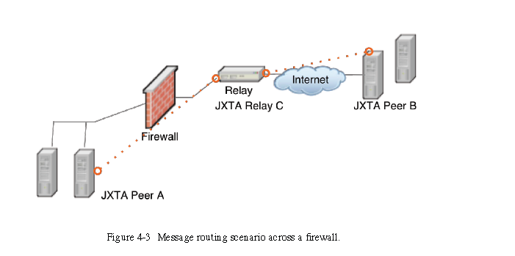
- TUJUAN TUGAS AKHIR
Tugas akhir ini bertujuan untuk membuat aplikasi file sharing peer to peer dengan menggunakan framework jxta

- MANFAAT TUGAS AKHIR
Manfaat yang diharapkan dari tugas akhir ini adalah dapat membangun suatu aplikasi file sharing peer to peer sehingga dapat membantuuntuk tidak membebani suatu server saja.

- METODOLOGI
Perencanaan tugas akhir ini terdiri dari beberapa tahap pengerjaan, yaitu :
- Penyusunan Proposal Tugas Akhir
Tahap awal untuk memulai pengerjaan Tugas Akhir adalah penyusunan Proposal Tugas Akhir. Pada proposal ini akan dijelaskan secara garis besar File Sharing menggunakan arsitektur Peer to peer berbasis JXTA

- Studi Literatur
Pada tahapan ini akan dilakukan studi literatur mengenai metode yang digunakan, diantaranya :
        - Analisis dan Desain Berorientasi Objek
        - Pembuatan aplikasi pada bahasa pemrograman java dan framework jxta
        - Mempelajari protocol-protol dalam arsitektur peer to peer
Literatur yang dipelajari dan digunakan meliputi buku referensi dan dokumentasi internet.
- Perancangan Perangkat Lunak
Tahap ini meliputi perancangan sistem berdasarkan studi literatur dan pembelajaran konsep teknologi dari perangkat lunak yang ada. Tahap ini merupakan tahap yang paling penting dimana bentuk awal aplikasi yang akan diimplementasikan didefinisikan. Pada tahapan ini dilakukan perancangan tentang tampilan GUI dari program. Dan juga dirancang tentang OOP dari implementasi protocol arsitektur Peer to peer.
- Implementasi Perangkat Lunak
Implementasi merupakan tahap membangun program File Sharing menggunakan arsitektur Peer to peer berbasis JXTA . Pada tahap ini, aplikasi sudah mulai dibuat secara menyeluruh menggunakan menggunakan Java .
- Pengujian dan Evaluasi
Pada tahap ini dilakukan uji coba terhadap Program yang telah dibuat. Beberapa File diletakan dalam suatu share folder untuk masing masing peer kemudian dilakukan listing untuk file –file yang ada. Dan diuji dengan mengunduh file pada peer lain apakah file yang didownload apakah valid.
- Penyusunan Buku Tugas Akhir
Tahap terakhir merupakan penyusunan laporan yang memuat dokumentasi mengenai pembuatan serta hasil implementasi perancangan yang telah dibuat. Secara garis besar, buku laporan tugas akhir ini terdiri atas beberapa bagian yaitu:
- Pendahuluan
  - Latar Belakang
  - Permasalahan
  - Batasan Tugas Akhir
  - Tujuan
  - Metodologi
  - Sistematika Penulisan
- Tinjauan Pustaka
- Desain dan Implementasi
- Uji Coba dan Evaluasi
- Kesimpulan dan Saran
- Daftar Pustaka

- JADWAL KEGIATAN TUGAS AKHIR
Tugas akhir ini diharapkan bisa dikerjakan menurut jadwal sebagai berikut:
No. | Kegiatan | Bulan (2010)
No. | Kegiatan | Agt ‘10 |  | Sept ‘10 |  | Okt ‘10 |  | Nov ‘10 |  | Des ‘10 |  | Jan ‘11
1. | Penyusunan Proposal Tugas Akhir
3. | Desain OOP
2. | Studi Literatur
3. | Implementasi pembuatan code
4. | Pengujian fungsional
 | Pengujian file sharing P2P
 | Pengujian autentikasi p2p
5. | Penyusunan Buku Tugas Akhir

- DAFTAR PUSTAKA

- JXTA v2.3.x: Java™ Programmer’s Guide
- en.wikipedia.org/wiki/JXTA
- http://www.javaworld.com/javaworld/jw-10-2001/jw-1019-jxta.html

LEMBAR PENGESAHAN

Surabaya, 23 September 2011
Menyetujui,

Dosen Pembimbing I,

Wahyu Suadi, S.Kom., M.M, M.Kom.
NIP : 19711030 2002121 001

Dosen Pembimbing II,

Erina Letivina A., S.Kom.
NIP. 051100117

